برای بهبود عملکرد، در بخش find_vertices تغییراتی را ایجاد میکنیم.

به تصویر ورودی زیر نگاه کنید :

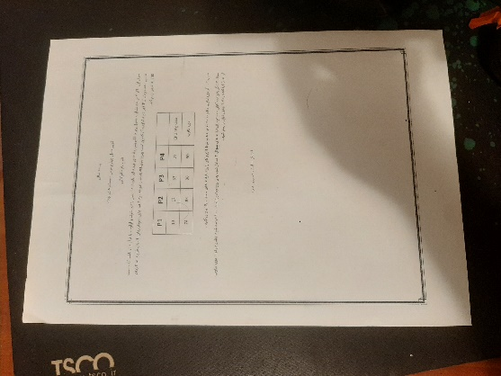

خروجی این تصویر بعد از استفاده از تابع find_vertices، به شکل زیر است :

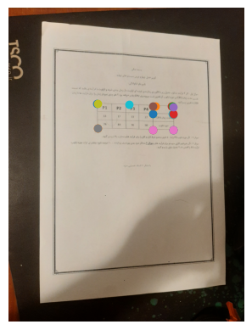

ضعف این تابع را میتوان در این ورودی مشاهده کرد. برای بر طرف کردن این مشکل، ابتدا به وسیله الگوریتم تشخیص خط LSD، خطوط موجود در خط را پیدا میکنیم و تصویر حاصل را به عنوان ورودی تابع find_vertices میدهیم. در مراحل قبل، ورودی این تابع، صرفا edges های ما بوده اند که خروجی تابع canny هستند.

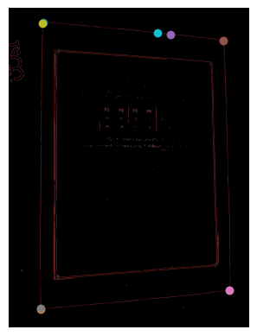

که در نهایت با توجه به عکس زیر، میتوان بهبود عملکرد را مشاهده کرد :

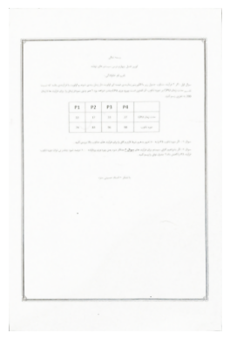

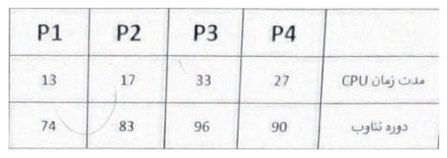تصویر سمت راست بعد از بهبود الگوریتم است، و تصویر سمت چپ، ورژن اصلی الگوریتم است.

یکیدیگه از راه حدف فیلتر گاوسی موقع چاپ نهایی عکس است. هنگام crop عکس، باید عکس را دوباره لود کرد و صرفا با توحه به vertices های به دست اماده، عکس را چاپ کرد.